大学生创新创业管理系统中期检查操作流程

学生提交流程：
1、月进展记录
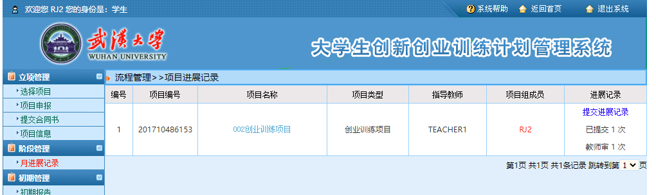
2、中期报告
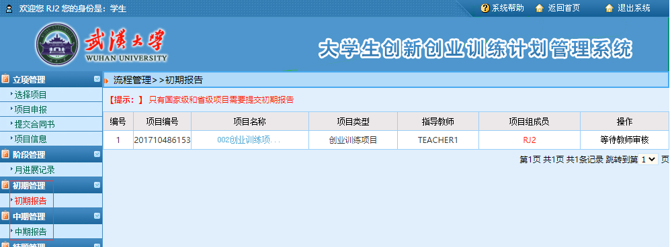

指导老师审核流程：
点击教师审核——填写审核意见、审核结果，如报告审核不通过，选择审核结果“退回”修改，点击提交。
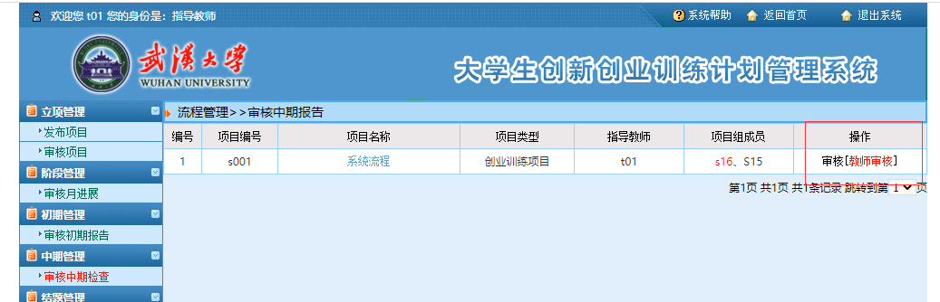
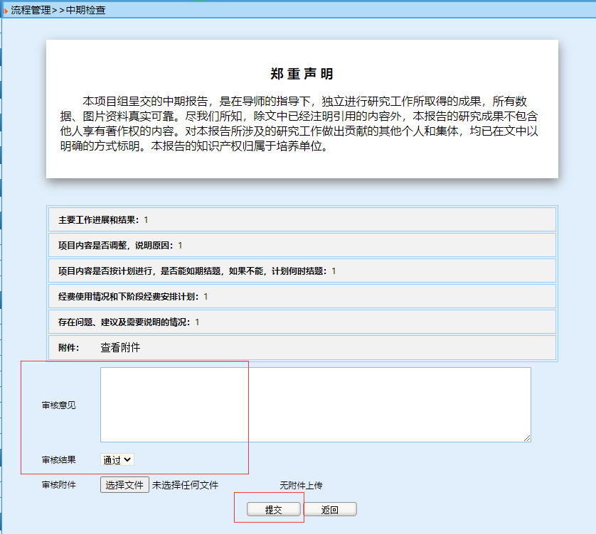

学院审核流程：
1、创建评审专家组——中期专家组
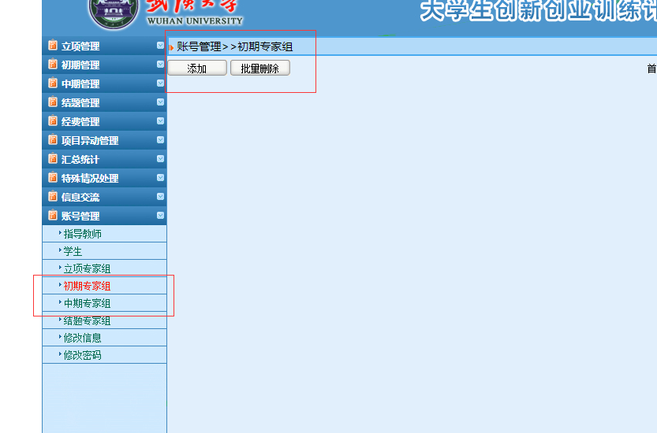
2、管理组内专家——添加专家组成员
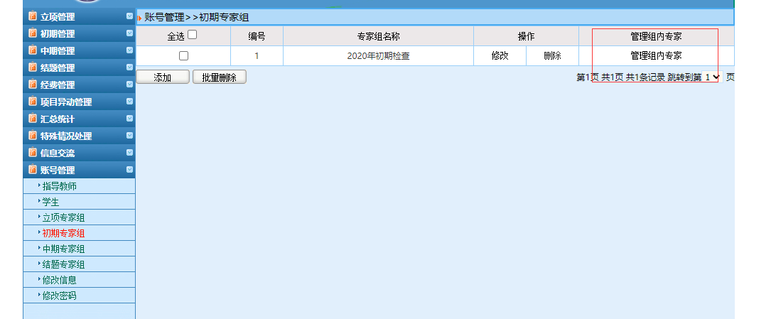
3、教师选择——通过工号/姓名查找——点击选择——返回
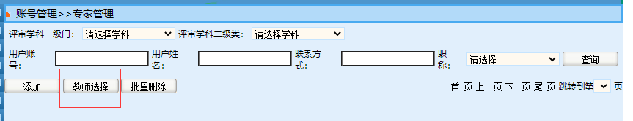
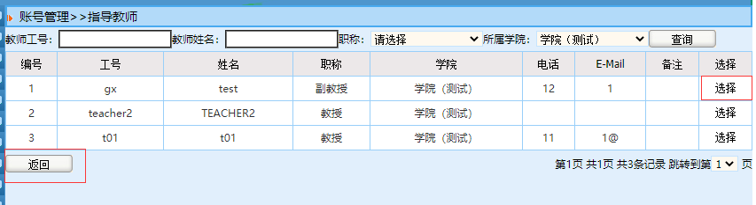
（教师移除——教师选择——通过工号/姓名查找——点击删除——返回）
4、分配专家组——选择专家组——批量分配
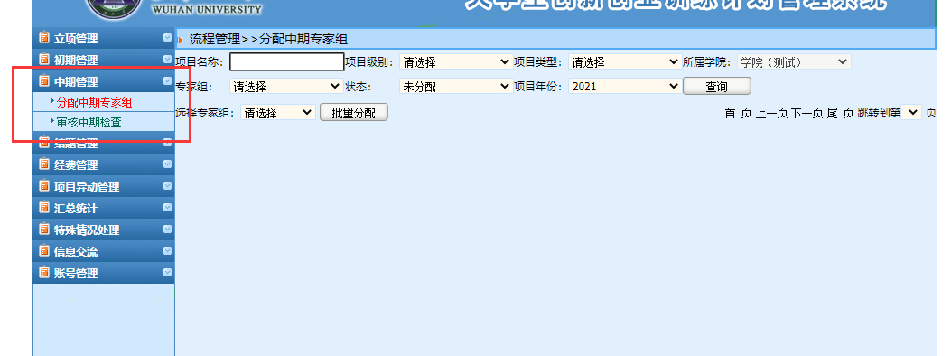
5、专家审核流程（注意：系统中审核结论将调整为审核评分）
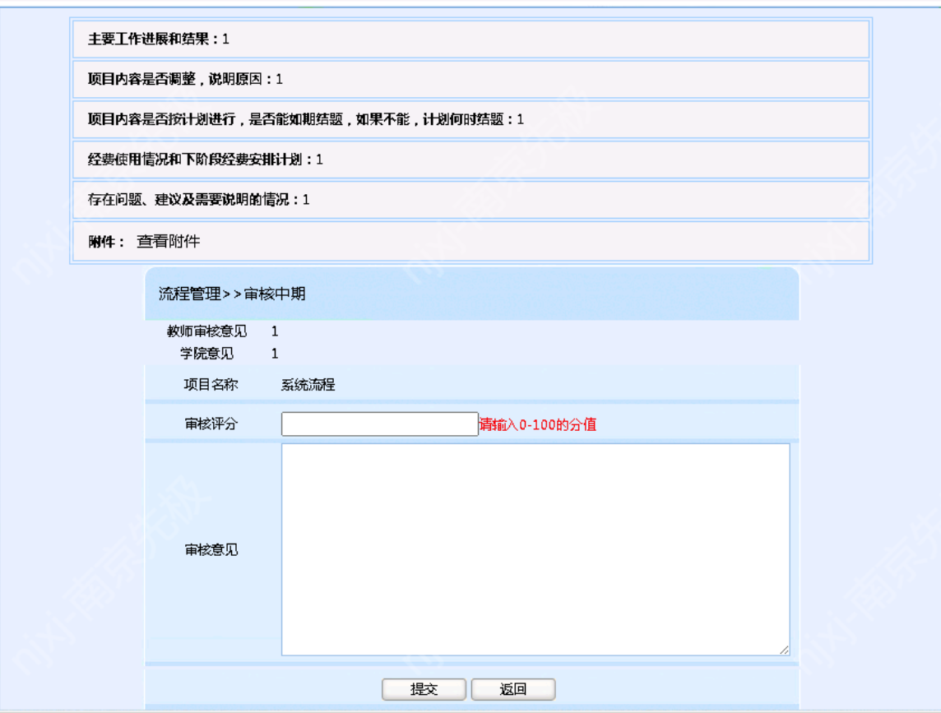
6、学院审核中期报告，学院可根据专家审核结果，填写审核结论：通过、不通过。（注意：系统中审核结论将调整为专家审核均分）
